Práctica 5

1. Una empresa necesita varios equipos de oficina. Las aplicaciones que se van a utilizar son: Office, correo electrónico y una aplicación de contabilidad.

a) Buscar un modelo de ordenador adecuado y calcula un presupuesto para 10 puestos de trabajo.

b) Utilizando las prestaciones del ordenador del apartado anterior, buscar los componentes que necesita el mismo equipo y calcular el presupuesto asumiendo que lo montas tú.

a) Para una oficina en la que se va a utilizar Office, el correo electrónico y una aplicación de contabilidad, mi propuesta sería un Asus VivoPC K20CD-K-SP003T, cuyo enlace en Pccomponentes es el siguiente: https://www.pccomponentes.com/asus-vivopc-k20cd-k-sp003t-intel-core-i5-7400-4gb-1tb
¿Por qué ese y no otro? Pues por 100€ más podríamos coger uno con un Intel i5 de 8.ª generación y 4 GB más de RAM, pero creo que si solo los van a necesitar para esas tareas, es suficiente con este. También, por este presupuesto había uno de Acer, con exactamente lo mismo, pero este es más compacto y ocupa menos espacio que el otro, por lo que lo he visto una alternativa más interesante. Entrando ya en sus especificaciones, lleva un procesador Intel i5 de 7.ª generación, concretamente el modelo 7400, con cuatro núcleos y un consumo energético de 65W, junto a la gráfica integrada Intel HD Graphics 630. Tiene una puntuación de 7 352 puntos según https://www.cpubenchmark.net/cpu.php?cpu=Intel+Core+i5-7400+%40+3.00GHz&id=2929, por lo que podrán con bastantes programas a la vez, incluso la empresa podría tener a parte de los núcleos de los procesadores ocupados en otras tareas. En cuanto a la memoria RAM, son 4 GB DDR4 a 2133 MHz, la cual considero suficiente. Esta puede expandirse hasta 16 GB, por lo que si se queda corta en el futuro, se puede poner más cantidad de memoria sin tener que cambiar todo el ordenador. Respecto al almacenamiento, cuenta con un disco duro HDD de 1 TB, más que suficiente, pero si se necesita más rapidez, puede ponerse un disco SSD por no mucho más. Cuenta con una unidad óptica por si se necesita introducir CDs o DVDs, Windows 10 Home y conexiones suficientes: 4 puertos USB 2.0 y otros 4 puertos 3.1, conectores de vídeo VGA y HDMI, y conector ethernet RJ-45 junto a conexión wi-fi. Las dimensiones son más contenidas que en otros ordenadores y, el peso, es de 7kg. El precio por unidad es de 500€, por lo que harían un total de 5 000€ para 10 puestos de trabajo.

b) Utilizando Pccomponentes también, por 437€ sin montaje, tendríamos un ordenador de características similares, sabiendo que la fuente de alimentación tiene una eficiencia mayor al 80 %:
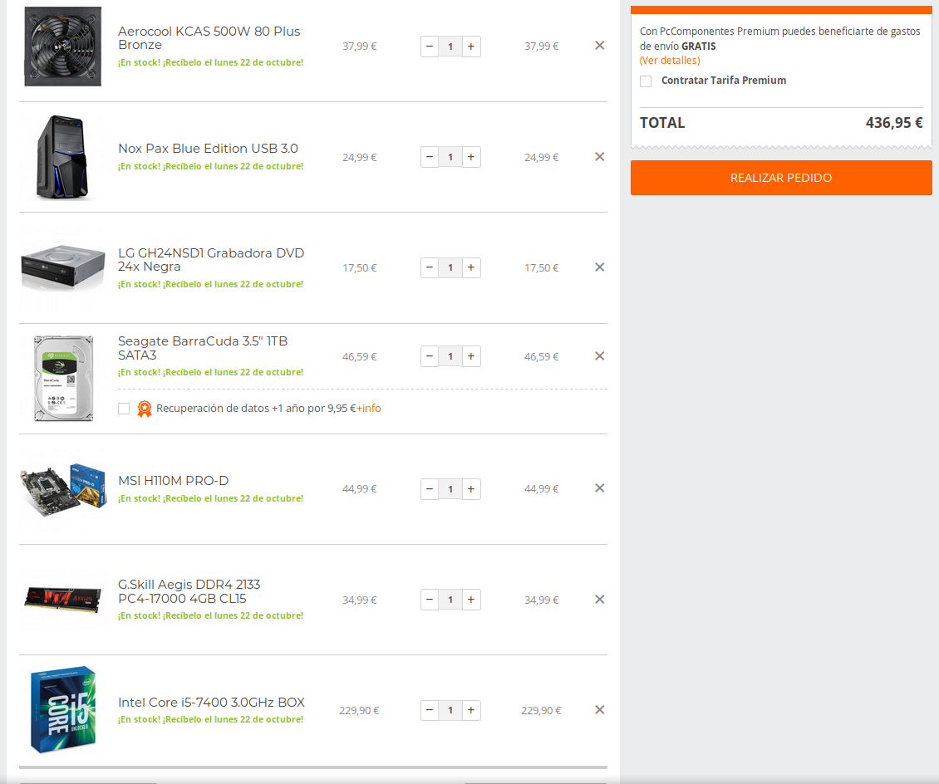

Por tanto, el presupuesto total sería de 4 370€ frente a los 5 000€ anteriores.

2. Una empresa necesita ordenadores de alto rendimiento para generar una película de animación en 3D

a) Buscar un ordenador adecuado y calcula el presupuesto para 3 ordenadores.

b) Utilizando las prestaciones del ordenador del apartado anterior, buscar los componentes que necesita el mismo equipo y calcular el presupuesto asumiendo que lo montas tú.

a) Para una empresa que necesita generar una película de animación, haría énfasis en el procesador, en la tarjeta gráfica y en la memoria RAM, por lo que la mejor opción que he considerado ha sido la del MSI Aegis 3 8RE-095EU, cuyo enlace es el siguiente: https://www.pccomponentes.com/msi-aegis-3-8re-095eu-intel-core-i7-8700-32gb-2tb-256gb-ssd-gtx1080.
En Pccomponentes, ordenadores de 32 y 64 GB de memoria RAM no hay muchos donde elegir, pero teniendo en cuenta el precio, creo que es de las mejores opciones a tener en cuenta. Está equipado con un Intel i7 de 8.ª generación, concretamente el modelo 8700, con seis núcleos y un consumo energético de apenas 65W (el mismo que en el ejercicio anterior). Tiene una puntuación total de 15 147 puntos según https://www.cpubenchmark.net/cpu.php?cpu=Intel+Core+i7-8700+%40+3.20GHz&id=3099, por lo que no tendría un mal desempeño para la tarea encomendada. En cuanto a la tarjeta gráfica, tiene una Nvidia GTX 1080 con 8 GB GDDR5X y, de memoria RAM, cuenta con 32 GB DDR4 a 2400 MHz. Respecto al almacenamiento, cuenta con un disco duro HDD de 2 TB y uno SSD de 256 GB. También trae Windows 10 Home y conexiones suficientes: en placa nos encontramos con 4 puertos USB 2.0 y otros 4 puertos 3.1, uno USB tipo C, un conector HDMI y otro conector más ethernet RJ-45 junto a conexión wi-fi; mientras que, aparte, hay que sumarle los que lleva en la tarjeta gráfica, que son 3 puertos Display Port (versión 1.4), un puerto HDMI (versión 2.0) y un puerto DVI. Las dimensiones y el peso no son tan importantes en este caso, aunque el peso no está nada mal, es de tan solo 8.05 kg. El precio por unidad es de 2 200€, por lo que harían un total de 6 600€ para 3 ordenadores.

b) Utilizando Pccomponentes también, por 1 837€ sin montaje, tendríamos un ordenador de características similares, sabiendo que la fuente de alimentación tiene una eficiencia mayor al 87 %:
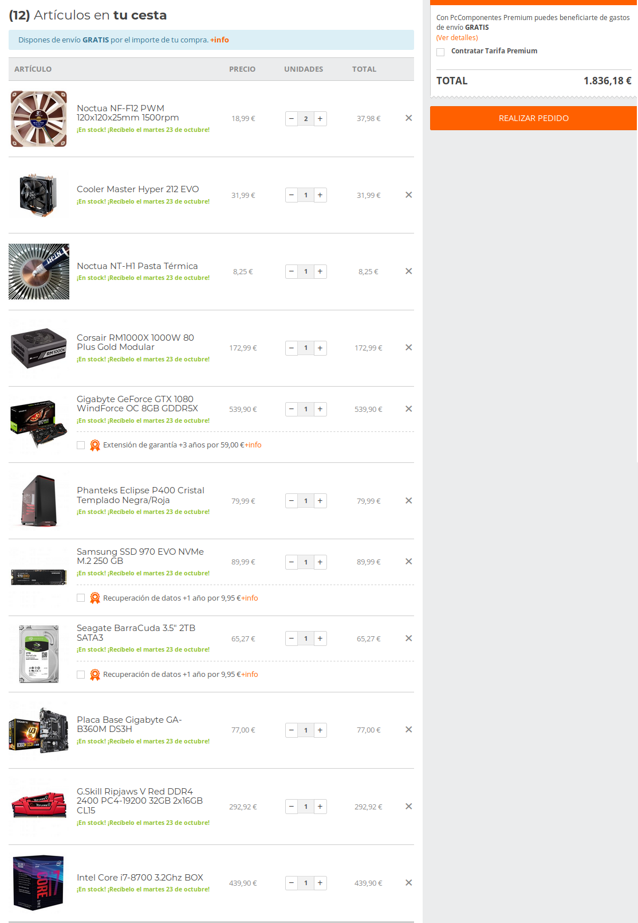

Por tanto, el presupuesto total sería de 5 511€ frente a los 6 600€ anteriores.

3. Buscar el mejor ordenador portátil para juegos por 500€

Por un precio tan sumamente ajustado, las mejores opciones a día de hoy en la página PCComponentes son las siguientes:
- https://www.pccomponentes.com/acer-aspire-3-a315-53-561y-intel-core-i5-8250u-4gb-1tb-16gb-intel-optane-156
- https://www.pccomponentes.com/lenovo-ideapad-330-intel-core-i5-8250u-4gb-128gb-ssd-156

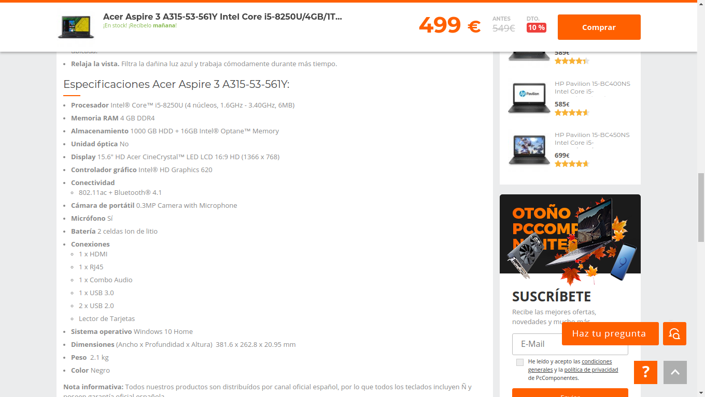

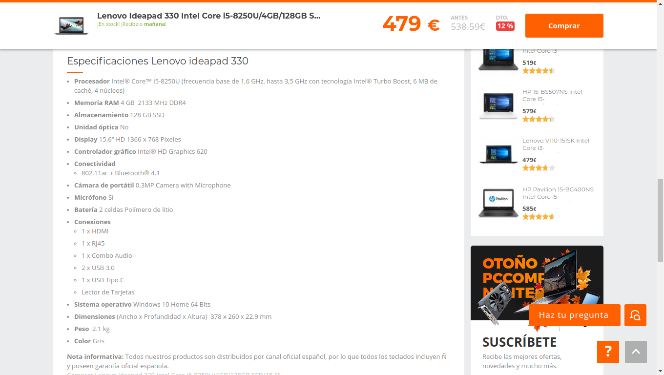
La tarjeta gráfica viene incorporada en el procesador, pero es que por tan bajo presupuesto, apenas hay ordenadores portátiles que tengan una tarjeta gráfica distinta a la del procesador.
A pesar de esta carencia, cuentan con un procesador nada despreciable, el procesador Intel i5 de 8.ª generación, concretamente el modelo 8250u, con cuatro núcleos y un consumo energético de 15W, junto a la gráfica integrada Intel HD Graphics 630. Tiene una puntuación de 7 663 puntos según https://www.cpubenchmark.net/cpu.php?cpu=Intel+Core+i5-8250U+%40+1.60GHz. En cuanto a la memoria RAM, son 4 GB DDR4 a 2133 MHz. Respecto al almacenamiento, por un lado el Acer tiene un disco duro HDD de 1 TB más 16 GB de memoria Intel Optane, un componente reciente que sería el equivalente a los discos SSD, pero por cómo trabaja, parece otra memoria RAM, solo que más lenta. No obstante, permite incrementar la velocidad de transmisión de datos con los discos duros HDDs a unas cifras que no están nada mal, y con el ahorro económico que supone frente a los discos SSDs. En cuanto al portátil Lenovo, este cuenta con 128 GB de disco SSD. Ambos incorporan Windows 10 Home y conexión wi-fi, con un peso los dos de 2.1 kg. Respecto al precio, casi 500€ cada uno.

